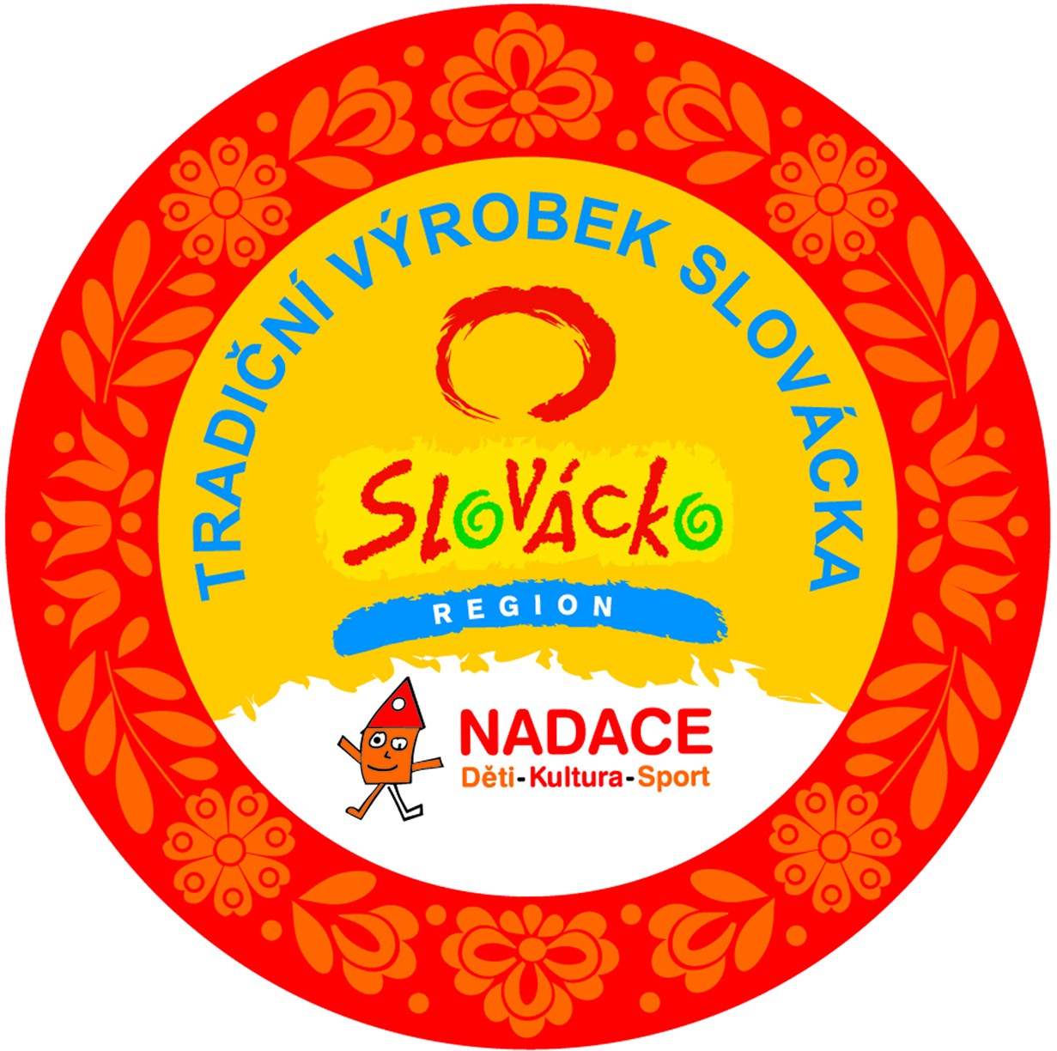
Zásady pro udílení a užívání statusu ochranné známky Tradiční výrobek Slovácka pro prodejce

1 Ochranná známka Tradiční výrobek Slovácka

1.3 Obecná ustanovení
Ochranná známka Tradiční výrobek Slovácka se uděluje fyzickým či právnickým osobám na základě splnění kritérií pro udílení ochranné známky výrobků spotřebního charakteru, přírodním a zemědělským produktům či službám.

1.2 Vlastník známky
Vlastníkem ochranné známky je Region Slovácko – sdružení pro rozvoj cestovního ruchu se sídlem Masarykovo nám. 21, 68601 Uherské Hradiště. Ochranná známka je registrovaná na Úřadě průmyslového vlastnictví.

1.3 Užití, zamítnutí, odejmutí, kontrola ochranné známky
1.3.1 Právo k užívání ochranné známky uděluje pouze vlastník známky prostřednictvím Smlouvy o užívání ochranné známky Tradiční výrobek Slovácka.
1.3.2 O udělení práv prodejci k užívání známky Tradiční výrobek Slovácka pro prodejní místo rozhoduje manažer projektu na základě kladného posouzení žádosti pouze ke sjednanému účelu prodeje výrobků značených ochrannou známkou Tradiční výrobek Slovácka. Právo se uděluje prodejcům na dvouleté období s možností prodloužení na základě Žádosti o prodloužení ochranné známky Tradiční výrobek Slovácka za zachování předchozích standardů.
1.3.3 Uživatelem ochranné známky může být právnická i fyzická osoba na základě Dohody o užívání ochranné známky uzavřené mezi vlastníkem známky a touto osobou. Součástí Dohody je i certifikát s ochrannými prvky, který slouží veřejné prezentaci uživatele ochranné známky.
1.3.4 Právo užívání ochranné známky výrobcem je nepřenosné a neprodejné. Certifikát platí po dobu 2 let od data vystavení. Po dobu platnosti garantuje výrobce nepřetržité plnění kritérií, která jsou uvedena v žádosti. Jakoukoli změnu kritérií je výrobce povinen písemně hlásit bez odkladu vedení projektu. Výrobce zajistí, aby certifikovaný výrobek byl prodáván a řádně označen jedním z těchto způsobů:
- Začleněním známky do etikety nebo na obal výrobku v souladu s grafickým manuálem.
- Označením produktu nebo jeho obalu samolepkou nebo visačkou se známkou.
- V případě výrobků, které nelze jednotlivě označit bude způsob a podmínky značení stanoven individuálně na základě mezi komisí a výrobcem.
- Výrobce může používat známku i dalšími způsoby v souladu s grafickým manuálem na hlavičkovém papíře, propagačních materiálech, vizitkách, webových stránkách. Vždy musí být patrno, pro který výrobek (výrobky) známka platí.
1.3.5 Právo na užívání prodejcem je nepřenosné a neprodejné. Prodejce může využívat známku jedním z těchto způsobů:
- Prodejce musí dbát na to, aby všechny výrobky projektu Tradiční výrobek Slovácka, které prodejce nabízí, byly viditelně označeny nálepkou nebo visačkou se známkou.
- Prodejce může používat známku i dalšími způsoby na základě Dohody o užívání ochranné známky Tradiční výrobek Slovácka v souladu s grafickým manuálem na propagačních materiálech a webových stránkách. Vždy musí být patrné, že je prodejce zapojen do projektu formou prodejního místa Tradičních výrobků Slovácka.
Místa prodeje certifikovaných výrobků budou viditelně označena nápisem Zde si můžete zakoupit Tradiční výrobek Slovácka a logem Tradiční výrobek Slovácka.
Právo získat takové označení budou mít prodejní místa, která splňují tyto podmínky:
- Prodejní místa - informační centra, muzea, recepce ubytovacích zařízení, malé nebo střední kamenné obchody, prodej přímo u výrobce, další dle zhodnocení komise.
- Garance prodeje certifikovaných výrobků – prodej certifikovaných výrobků v minimálním počtu výrobců bude stanoven individuálně, netýká se prodeje přímo u výrobce.
- Odlišení certifikovaných výrobků – přímo v prodejním místě bude podle možností speciálně označené místo (regál, místo na pultu apod.) s certifikovanými výrobky.
- Informace o výrobcích – pro zákazníky jsou k dispozici informace o výrobku, o známce a producentech certifikovaných výrobků (informační materiál).
1.3.6 Zamítnout udělení ochranné známky může komise výrobku či službě, který je v rozporu s principem ochranné známky, odporuje morálním a etickým zásadám, obecnému estetickému cítění nebo by mohl jinak poškodit dobré jméno známky.
1.3.7 Odejmout ochrannou známku je možné při zjištění porušení zásad nebo kritérií stanovených pro udílení známky. V případě výrobce komise, v případě prodejce manažer projektu vyzve uživatele k nápravě ve stanovené lhůtě nebo rozhodne o odebrání certifikátu / statusu prodejního místa. U výrobců rozhodnutí o odebrání musí odsouhlasit nadpoloviční většina všech členů komise. Postup odnímání bude řešen individuálně. Po odejmutí certifikátu / statusu zaniká právo na užívání známky.
1.3.8 Při neoprávněném užití známky bude postupováno soudní cestou.
1.3.9 Kontrolu plnění kritérií pro udílení známky a zásad (např. řádné označení výrobků, standard kvality) provádí osoba pověřená komisí. Uživatel známky je povinen s touto osobou spolupracovat a poskytnout jí k nahlédnutí potřebné dokumenty nebo umožnit přístup do provozovny / prodejny. Z každé provedené kontroly bude vyhotoven zápis. Všechny skutečnosti zjištěné při kontrole budou považovány za důvěrné a při kontrole bude postupováno v souladu se zákonem č. 101/2000 Sb., o ochraně osobních údajů a se zákonem č. 148/1998 Sb., o ochraně utajovaných skutečností.
1.3.9 Ochrana údajů. Všechny údaje uvedené v žádosti budou považovány za důvěrné a budou použity pouze pro účely posuzování v rámci procesu rozhodování o udílení známky v souladu se zákonem č. 101/2000 Sb., o ochraně osobních údajů a se zákonem č. 148/1998 Sb., o ochraně utajovaných skutečností.

1.4 Vzhled známky
Podoba známky je určena grafickým manuálem schváleným Správní radou Regionu Slovácko – sdružení pro rozvoj cestovního ruchu a Správní radou Nadace děti – kultura – sport.

2 Vymezení územní působnosti známky pro výrobce
1. 2. 1 Území Slovácka
Území Slovácka je pro potřeby udílení známky vymezené hranicemi katastrů obcí, které leží na území Slovácka.
Okres Zlín: Biskupice, Dobrkovice, Doubravy, Halenkovice, Hřivínův Újezd, Kaňovice, Kelníky, Komárov, Ludkovice, Luhačovice, Napajedla, Petrůvka, Pohořelice, Pozlovice, Rudimov, Spytihněv, Šarovy, Velký Ořechov, Žlutava,
Okres Uherské Hradiště: Babice, Bánov, Bílovice, Bojkovice, Boršice, Boršice u Blatnice, Břestek, Březolupy, Březová, Buchlovice, Bystřice pod Lopeníkem, Částkov, Dolní Němčí, Drslavice, Hluk, Horní Němčí, Hostějov, Hostětín, Hradčovice, Huštěnovice, Jalubí, Jankovice, Kněžpole, Komňa, Korytná, Kostelany nad Moravou, Košíky, Kudlovice, Kunovice, Lopeník, Medlovice, Mistřice, Modrá, Nezdenice, Nedachlebice, Nedakonice, Nivnice, Ořechov, Ostrožská Lhota, Ostrožská Nová Ves, Osvětimany, Pašovice, Pitín, Podolí, Polešovice, Popovice, Prakšice, Rudice, Salaš, Slavkov, Staré Hutě, Staré Město, Starý Hrozenkov, Strání, Stříbrnice, Stupava, Suchá Loz, Sušice, Svárov, Šumice, Topolná, Traplice, Tučapy, Tupesy, Uherské Hradiště, Uherský Brod, Uherský Ostroh, Újezdec, Vápenice, Vážany, Velehrad, Veletiny, Vlčnov, Vyškovec, Záhorovice, Zlámanec, Zlechov, Žitková,
Okres Hodonín: Archlebov, Blatnice, Blatnička, Bukovany, Bzenec, Čejč, Čejkovice, Čeložnice, Dambořice, Dolní Bojanovice, Domanín, Dražůvky, Dubňany, Hodonín, Hovorany, Hroznová Lhota, Hrubá Vrbka, Hýsly, Javorník, Ježov, Josefov, Karlín, Kelčany, Kněždub, Kostelec, Kozojídky, Kuželov, Kyjov, Labuty, Lipov, Louka, Lovčice, Lužice, Malá Vrbka, Mikulčice, Milotice, Moravany, Moravský Písek, Mutěnice, Násedlovice, Nechvalín, Nenkovice, Nová Lhota, Nový Poddvorov, Ostrovánky, Petrov, Prušánky, Radějov, Ratíškovice, Rohatec, Skalka, Skoronice, Sobůlky, Starý Poddvorov, Stavěšice, Strážnice, Strážovice, Sudoměřice, Suchov, Svatobořice – Mistřín, Syrovín, Šardice, Tasov, Těmice, Terezín, Tvarožná Lhota, Uhřice, Vacenovice, Velká nad Veličkou, Veselí nad Moravou, Věteřov, Vlkoš, Vnorovy, Vracov, Vřesovice, Žádovice, Žarošice, Ždánice, Želetice, Žeravice, Žeraviny,
Okres Břeclav: Bavory, Boleradice, Bořetice, Brumovice, Břeclav, Bulhary, Diváky, Dolní Věstonice, Hlohovec, Horní Bojanovice, Horní Věstonice, Hrušky, Hustopeče, Kašnice, Klentnice, Klobouky u Brna, Kobylí, Kostice, Krumvíř, Kurdějov, Lanžhot, Lednice, Mikulov, Milovice, Moravská Nová Ves, Moravský Žižkov, Morkůvky, Němčičky, Pavlov, Perná, Podivín, Popice, Přítluky, Rakvice, Sedlec, Starovičky, Strachotín, Šakvice, Tvrdonice, Týnec, Valtice, Velké Bílovice, Velké Hostěrádky, Velké Pavlovice, Vrbice, Zaječí.
1.2.2 V případě, že výrobce pochází z obce, která svým katastrem sousedí alespoň s jednou obcí Slovácka vymezenou v kapitole 1.2.1, pak tuto skutečnost posoudí individuálně odborná hodnotitelská komise.
1.2.3 V případě, že výrobce má sídlo v obci, na kterou se nevtahují kapitoly 1.2.1 – 2, ale řemeslo pochází ze Slovácka a splňuje všechna další kriteria, pak řemeslná činnost, na kterou se vztahuje Žádost musel žadatel v posledních dvaceti letech provozovat alespoň deset let souvisle na území Slovácka. Tuto skutečnost výrobce doloží písemnými doklady zároveň s podáním žádosti.

3 Kriteria pro udělení statusu ochranné známky pro prodejce
- Existence prodejního místa
Prodejní místo se fyzicky nachází na území České republiky nebo kdekoli v zahraničí, písemný doklad o existenci dokládá prodejce společně s Žádostí, nejlépe doplněné jednoduchou fotodokumentací.

- Prezentace výrobků, zaručení standardu prodeje
Prodejce zaručí, že je schopen prezentovat veškeré výrobky označené ochrannou známku (štítkem, polepkou), je schopen zajistit pro výrobky takto označené oddělené prodejní místo od dalšího sortimentu, označí prodejní místo polepkou s logem a textem „Zde si můžete zakoupit Tradiční výrobek Slovácka“ a bude takto označené výrobky jednotně prezentovat.
Prodejce zaručí, že nebude označovat výrobky, které status ochranné známky nemají.

- Zaručení dodržování zákonných předpisů
Prodejce se zaručuje, že plní zákonné předpisy a normy pro daný provoz (hygienické a technické normy, bezpečnost práce apod.).
Výrobce doloží čestné prohlášení.

